Tabela de consulta rápida para os termos básicos da linguagem C

- Modulo 1 – Linguagens de Programação

Linguagens

- A linguagem de programação pode ser definida como o meio formal de comunicação com o computador. Cada linguagem é composta por um conjunto formal de regras semânticas e sintáticas.

- Algoritmo - Sequência de instruções ou regras bem definidas para realizar uma tarefa. A linguagem de programação estrutura o algoritmo para à computador

Níveis de Linguagem

- Linguagem de máquina Linguagem compreendida pelo computador (instruções sequenciais escritas em bits)

- Linguagem Assembly Utiliza abreviações textuais para representar diretamente a linguagem de máquina

- Linguagens de alto nível A programação se aproxima da linguagem natural humana. As instruções são convertidas em linguagem de máquina pelos compiladores ou interpretadores.

Compilador e Interpretador

- Compilador Traduz todo o código fonte de um determinado programa para a linguagem de máquina, antes da execução.

- Interpretador Lê, traduz e executa cada uma das linhas do código, em tempo de execução do programa.

Paradigmas de Programação

- Paradigma de Programação Refere-se as formas de pensar e organizar a escrita de programas.

- Paradigma Imperativo Estilo de programação na qual o programador descreve passo-a-passo o que deve ser feito pela máquina. Exemplo: Assembly.

- Paradigma procedural Estilo de programação baseado na chamada de funções ou procedimentos (A modularização do Imperativo). Exemplo: C.

- Paradigma orientado à objetos Estilo de programação que organiza a execução em torno do conceito de objetos, aproximando da noção real de objetos no nosso mundo. Exemplo: Java.
- Paradigma Declarativo Estilo de programação na qual se descreve o resultado esperado, não o passo-a-passo a ser executado. Exemplo: SQL (Não é linguagem de programação).

- Paradigma lógico Estilo de programação declarativo, que se baseia no conceito da lógica proposicional. Exemplo: Prolog.

- Paradigma funcional Estilo de programação baseado em funções matemáticas, evitando dados mutáveis e estados compartilhados. Exemplo: Lisp.

- Modulo 2: Linguagem C

- Pré-processamento da compilação Expande as diretivas (#include)

- Compilação em C Traduz o código expandido para linguagem assembly.

- Montagem Converte o assembly em código objeto binário (.o ou .obj).

- Linkagem em C Resolve as referências do código objeto às bibliotecas externas necessárias, gerando o executável final.

- Constantes e Variáveis Consistem em espaços na memória do computador que ficam reservado para armazenar informações específicas. A variável pode ser alterada durante a execução, já a constante permanece imutável.

- Variáveis globais em C São declaradas fora do escopo de qualquer função e podem ser usadas em qualquer parte do código.

- Variáveis locais em C São declaradas dentro do escopo de uma função ou bloco específico e só existem para aquela função.

- Tipos primitivos – Servem para especificar o tipo de valor armazenado pelas variáveis:

  - int: Armazena números inteiros (positivos e negativos).
  - float: Armazena números com ponto decimal (precisão simples de 32 bits).
  - double: Armazena números com ponto decimal de maior precisão e capacidade (precisão dupla com 64 bits).
  - Char: Armazena uma letra ou símbolo usando um único byte, de acordo com a tabela ASCII.
  - Void: Indica a ausência de um tipo ou valor, comumente usado em funções que não retornam nada.

- Modificadores de Tipos – Serve para alterar o tamanho ou o sinal dos tipos numéricos:

- signed: Permite números com sinal (positivo e negativo)
- unsigned: Guarda apenas números positivos, dobrando o limite máximo do valor positivo.
- short: Diminui o espaço de memória para números inteiros
- long: Aumenta o espaço de memória para os tipos numéricos

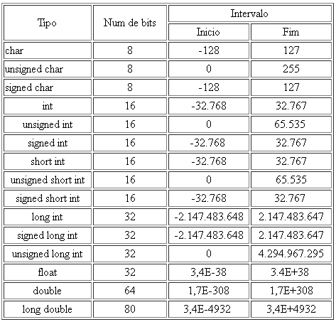

- Operadores lógicos, aritméticos e relacionais - símbolos especiais usados para fazer contas matemáticas, comparar valores, juntar regras lógicas e alterar dados em variáveis:
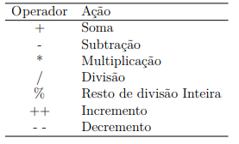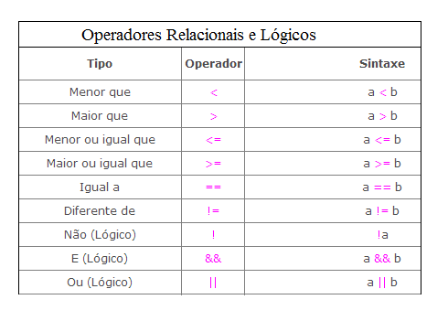

- Printf Função padrão para saída de dados no terminal. O texto a ser exibido deve estar entre aspas duplas (no primeiro parâmetro) e variáveis a serem exibidas devem vir como parâmetros (indicada no texto pelos formatadores). Exemplo: $printf("Idade: \%d\backslash n", idade);$

- Scanf Função padrão para a entrada de dados. Na sintaxe, devem ser especificados o tipo do valor a ser lido e o endereço de memória da variável que vai armazenar o valor. Exemplo: $scanf("\%d", \&numero);$
- Formatadores de Tipo – são códigos iniciados por um sinal de porcentagem usados para indicar o tipo de dado que será exibido ou lido:
